# 旷世

网站：https://www.megvii.com/solutions/FaceID

**FaceID人脸核身解决方案**

人脸核身SDK：安卓、ios端接入（录入身份证信息进行对比）

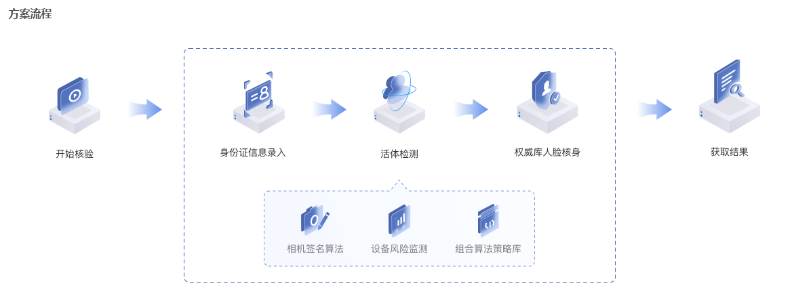

## FaceID人脸核身服务

FaceID人脸核身服务提供OCR、活体检测、权威库比对为组合的身份验证解决方案，满足远程核验身份的场景需求

|  |  |  |
| --- | --- | --- |
| **服务项目** | **产品** | **服务功能** |
| FaceID人脸核身服务 | [FaceID人脸核身基础版](https://faceid.com/document/faceid-guide-docs/faceid_basics_edition) | ● 身份证OCR ● 活体检测 ● 权威库比对 ● 数据订阅 ● 数据可视化报表 |
| [FaceID人脸核身增强版](https://faceid.com/document/faceid-guide-docs/faceid_enhanced_edition) | ● 设备风险检测 ● 相机签名功能 ● 身份证OCR ● 金融级别活体检测 ● 权威库比对 ● 国密安全加密 ● 数据订阅 ● 数据可视化报表 ● 场景可视化配置 |

## FaceID人脸比对服务

FaceID人脸比对服务提供OCR、活体检测、自有库比对为组合的身份验证解决方案，满足远程核验身份的场景需求

|  |  |  |
| --- | --- | --- |
| **服务项目** | **产品** | **服务功能** |
| FaceID人脸比对服务 | [FaceID人脸比对基础版](https://faceid.com/document/faceid-guide-docs/faceid2_basics_edition) | ● 身份证OCR ● 活体检测 ● 自有库比对 ● 数据订阅 ● 数据可视化报表 |
| [FaceID人脸比对增强版](https://faceid.com/faceid-guide-docs/faceid2_enhanced_edition) | ● 设备风险检测 ● 相机签名功能 ● 身份证OCR ● 金融级别活体检测 ● 自有库比对 ● 国密安全加密 ● 数据订阅 ● 数据可视化报表 ● 场景可视化配置 |

## FaceID人脸实证核身服务

FaceID人脸实证核身服务提供证件NFC读取、活体检测、实证比对为组合的身份验证解决方案，满足远程核验身份的场景需求

|  |  |  |
| --- | --- | --- |
| **服务项目** | **产品** | **服务功能** |
| FaceID人脸实证核身服务 | [FaceID人脸实证核身增强版](https://faceid.com/faceid-guide-docs/faceidocr_enhanced_edition) | ● 身份证件类NFC识别并返回姓名、身份证号、头像三要素 ● 实证比对 ● 设备风险检测 ● 相机签名功能 ● 金融级别活体检测 ● 国密安全加密 ● 数据订阅 ● 数据可视化报表 ● 场景可视化配置 |
| [FaceID人脸实证核身高级版](https://faceid.com/document/faceid-guide-docs/faceidocr_advanced_edition) | ● 身份证件类NFC识别并返回姓名、身份证号、头像等全要素 ● 实证比对 ● 设备风险检测 ● 相机签名功能 ● 金融级别活体检测 ● 国密安全加密 ● 数据订阅 ● 数据可视化报表 ● 场景可视化配置 ● 返回核验人预估年龄、性别等视觉属性 ● 返回本次攻击分类 ● 活体过程美颜 |

## FaceID OCR服务

FaceID OCR服务通过OCR证件识别技术，一次扫描即可实现身份证、银行卡、驾驶证、行驶证等卡证信息的自动录入

|  |  |  |
| --- | --- | --- |
| **服务项目** | **产品** | **服务功能** |
| FaceID OCR服务 | [FaceID OCR服务](https://faceid.com/document/faceid-guide-docs/OCR_service) | ● 证件采集SDK ● 身份证OCR ● 银行卡OCR ● 行驶证OCR ● 驾驶证OCR |
|  |  |

## Face++（更符合）

地址：<https://www.faceplusplus.com.cn/>

目前没有找到价格说明，需与商务联系。

支持人脸检测、人俩对比人脸搜索等

分公有云API接入方式与SDK（离线、在线）

# 虹软

地址：<https://ai.arcsoft.com.cn/technology/faceDetection.html>

免费SDK与增值版SDK

增值板SDK：100个起购；

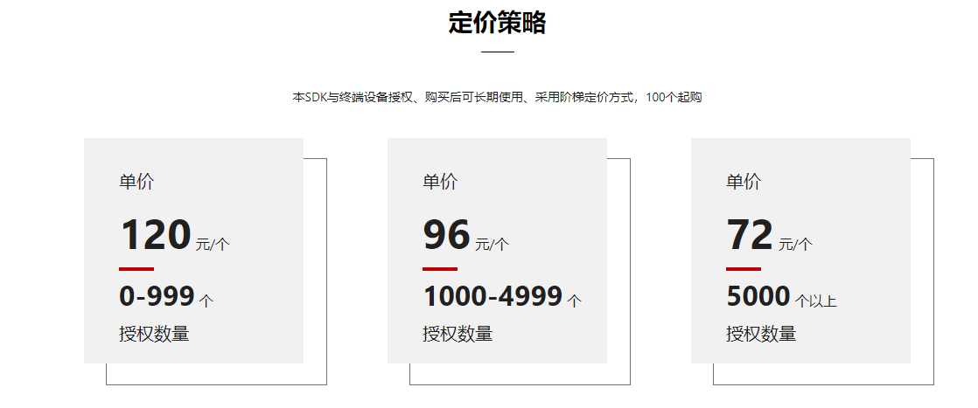

人脸检测、人脸比对/搜索、人脸跟踪、年龄检测、性别识别、IR/RGB活体检测

包含人脸采集、人脸检测、人证核验，主要实现人证的 1:1 比对

免费SDK是1000人库，增值版为10000人库

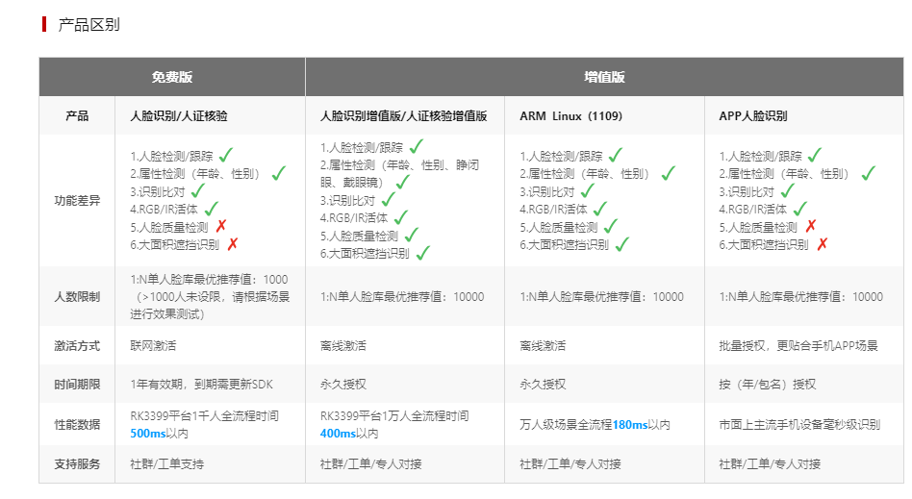

# 百度

百度人脸识别云服务

网站：<https://ai.baidu.com/tech/face?track=cp:ainsem|pf:pc|pp:878renlianshibie|pu:renlianshibie|ci:|kw:10521998>

产品列表：支持人脸实名认证、活体检测、人脸对比、人脸搜索、人脸离线采集SDK

* 活体检测：

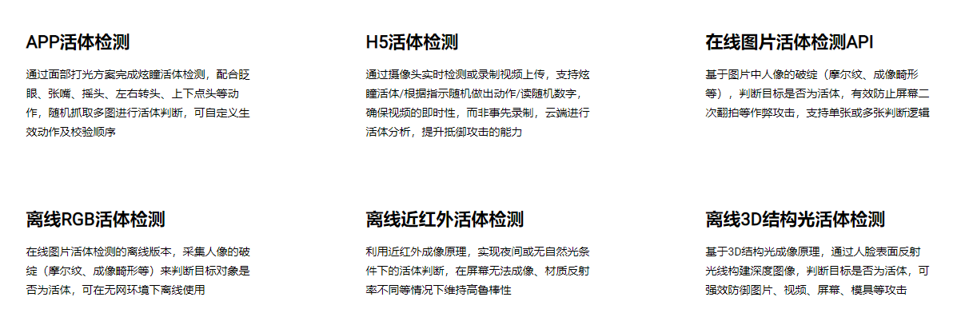

* 人脸对比：

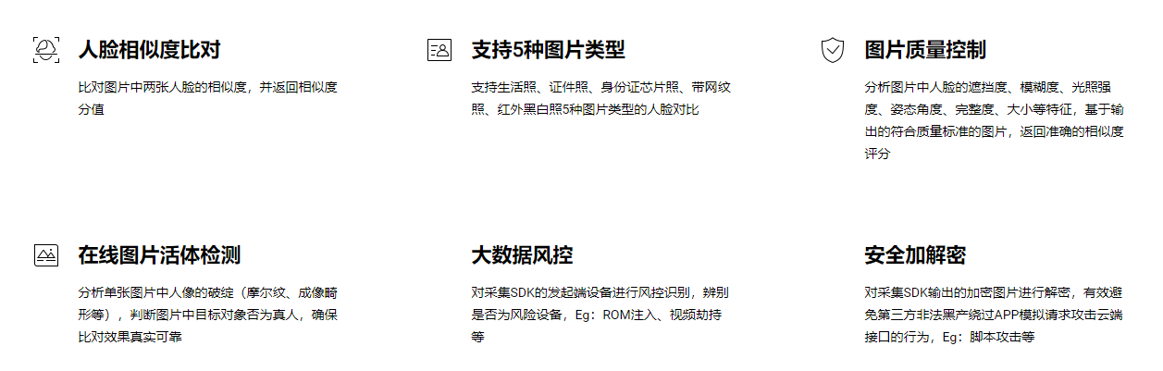

* 人脸搜索：

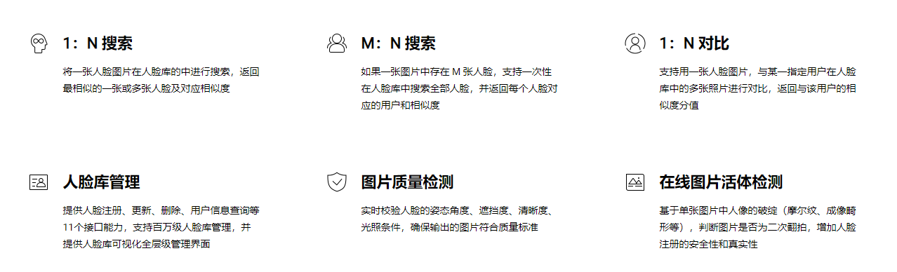

给定一张照片，对比人脸库中N张人脸，进行1：N检索，找出最相似的一张或多张人脸，并返回相似度分数。支持百万级人脸库管理，毫秒级识别响应，可满足身份核验、人脸考勤、刷脸通行等应用场景。

**离线识别SDK**：人脸离线识别SDK，包含人脸采集、活体检测、人脸对比/识别、人脸库管理等能力，并全部离线化、本地化。可以集成到单台硬件设备中，实现人脸检测、人脸追踪、人脸采集、人脸比对、小型人脸库（3万人以内）的快速查找。

119元/个（100个起购）

**在线调用API：**提供在线的人脸搜索接口、人脸库管理组合接口，可以快速集成，达到百万人脸库毫秒级检索速度，实现黑白名单自定义匹配等功能

# 阿里

地址：<https://vision.aliyun.com/facebody?utm_content=se_1011117011>

人脸搜索1:N:

功能实现：（API方式调用）

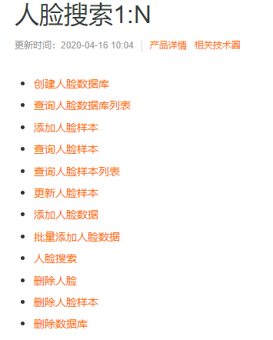

创建人脸数据库：可以创建人脸数据库用来存放人脸数据。每个阿里云账号可以创建1000个人脸数据库，可支持最多100万张人脸照片的入库，单次搜索的人脸总数最多20万张，单次搜索可支持最多20个人脸数据库的同时搜索（跨库搜索）。

计费详见：（人脸搜索1：N）<https://help.aliyun.com/document_detail/184049.htm?spm=a2c4g.11186623.0.0.3116731270bOkN#concept-1953504>

# 腾讯

地址：<https://cloud.tencent.com/product/facerecognition>

简介：腾讯云神图·人脸识别（Face Recognition）基于腾讯优图强大的面部分析技术，提供包括人脸检测与分析、比对、搜索、验证、五官定位、活体检测等多种功能，为开发者和企业提供高性能高可用的人脸识别服务。 可应用于在线娱乐、在线身份认证等多种应用场景，充分满足各行业客户的人脸属性识别及用户身份确认等需求

应用场景：人脸识别广泛应用于在线相册、刷脸门禁、人脸考勤、人脸登录、人脸特效、在线考试等众多场景。

单词支持识别图片中最对10张人脸，根据算法模型版本的不同人员库总量分别为100万张与300万张。

接入方式分为：API与SDK

价格：人脸搜索调用点数包10万次318，一年有效期；100万次3100，一年有效期

## 嵌入式SDK

### 产品特性

离线识别 SDK 特性如下：

* 3W：业内领先的本地人脸库，针对不同的业务场景配置。
* 毫秒级：1:1W，毫秒级结果返回。
* 多平台：支持多种常见平台。
* 免费测试：支持业务落地前的免费测试。
* 永久授权：正式业务按设备永久授权。
* 防疫场景识别：支持在防疫场景下，对于戴口罩人脸进行检测识别。

### 平台支持

|  |  |  |  |  |
| --- | --- | --- | --- | --- |
| 应用场景 | 操作系统 | 芯片厂家 | 芯片型号 | 授权方案 |
| 门禁 SDK | Android | 瑞芯微 | RK3399 | 在线授权 |
| RK3568 | 在线授权 |
| RK3566 | 在线授权 |
| RK3288 | 在线授权 |
| MTK | MTK6763 | 在线授权 |
| Linux | 瑞芯微 | RV1109 | 离线授权 |
| 门锁 SDK | RTOS | 清微智能 | TX510 | 离线授权 |
| RTOS | 齐感 | QG2102 | 离线授权 |

### 应用场景

嵌入式离线识别 SDK 应用场景如下：

* **门禁考勤**：公司、学校、小区、楼宇等。
* **人证核验**：酒店、机场/车站、政务业务等。
* **入口闸机**：景区、园区、校园、工地等。
* **自助设备**：零售、银行、医院、政务大厅等。
* **机器人**：家庭、教育、服务等机器人。
* **智能家居**：智能空调、智能电视、智能冰箱等。
* **智能门锁**：公寓、家庭、酒店、别墅等。

### 功能介绍

人脸识别离线 SDK 是一个综合能力服务包，包含多项能力子集，具体如下：

* **人脸检测（YTFaceTracker）**：快速检测出画面中的人脸，获得【人脸大小、位置、角度】，并由此可以进行初步筛选。
* **人脸精确配准（YTFaceAlignment）**：获得人脸关键点坐标，以及关键点可见度，用于遮挡判断，表情判断。（在防疫场景下戴口罩，由于脸部特征缺失，不建议使用此能力。）
* **人脸质量（YTFaceQuality）**：人脸图片质量打分，用于照片优选。
* **人脸质量归因（YTFaceQualityPro）**：获得人脸的【角度、遮挡、模糊、光照】几个维度的分析结果， 用于进一步照片筛选。（在防疫场景下戴口罩，由于脸部特征缺失，不建议使用此能力。）
* **彩色图活体（YTFaceLiveColor）**：仅通过普通单目摄像头输出的彩色图判断当前人脸是否为活体（防止照片、显示屏等翻拍攻击）。
* **红外活体（YTFaceLiveIR）**：红外摄像头获得的图像与彩色摄像头获得的图像一起分析，判断摄像头前面的人是否为活体。
* **深度活体（YTFaceLive3D）**：判断摄像头前面的人是否为活体，支持双目红外、3D结构光、普通单目等多种活体形态。
* **人脸提特征（YTFaceFeature）**：提取人脸特征，并可进行人脸1:1比对（比较2个人脸相似度，判断是否同一人），提特征同时也是 1:N 搜索的前提。
* **人脸 1:N 检索（YTFaceRetrieval）**：从人脸库中找出与给定的人脸最相似的若干个结果，判断给定的人脸是谁。此外还有人脸库管理功能（增删查改）配合使用。

# 开源算法

## RetinaFace人脸识别算法

详见：<https://blog.csdn.net/u011622208/article/details/90266711>

不确定是否能够实现人脸对比识别

## java人脸识别开源算法_开源-人脸识别认证-java封装

详见：<https://blog.csdn.net/weixin_31924507/article/details/114342825>

## Seetaface人脸识别（中科院研发）

* C++实现
* 不依赖第三方库
* 它包含了人脸相关的一整套过程，包括：人脸检测、人脸对齐、人脸识别
* 基于Windows开发

详见：<https://blog.csdn.net/weixin_35770067/article/details/104538493?utm_medium=distribute.pc_relevant.none-task-blog-2~default~baidujs_baidulandingword~default-0-104538493-blog-121660638.topnsimilarv1&spm=1001.2101.3001.4242.1&utm_relevant_index=3>

## [人脸识别 (1:N) 与人脸验证 (1:1)](https://my.oschina.net/divenwu/blog/5378480)

详见：<https://my.oschina.net/divenwu/blog/5378480>

开源项目地址：项目开源地址：<https://gitee.com/open-visual/face-search>

## 腾讯优图TFace开源

详见：<https://www.oschina.net/news/148999>

**TFace 开源地址：**

[https://github.com/Tencent/TFace](https://www.oschina.net/action/GoToLink?url=https%3A%2F%2Fgithub.com%2FTencent%2FTFace)

更多开源算法相关内容详见：https://www.oschina.net/informat/%E4%BA%BA%E8%84%B8%E8%AF%86%E5%88%AB%E5%BC%80%E6%BA%90%E7%AE%97%E6%B3%95